Знакомим детей с народными инструментами

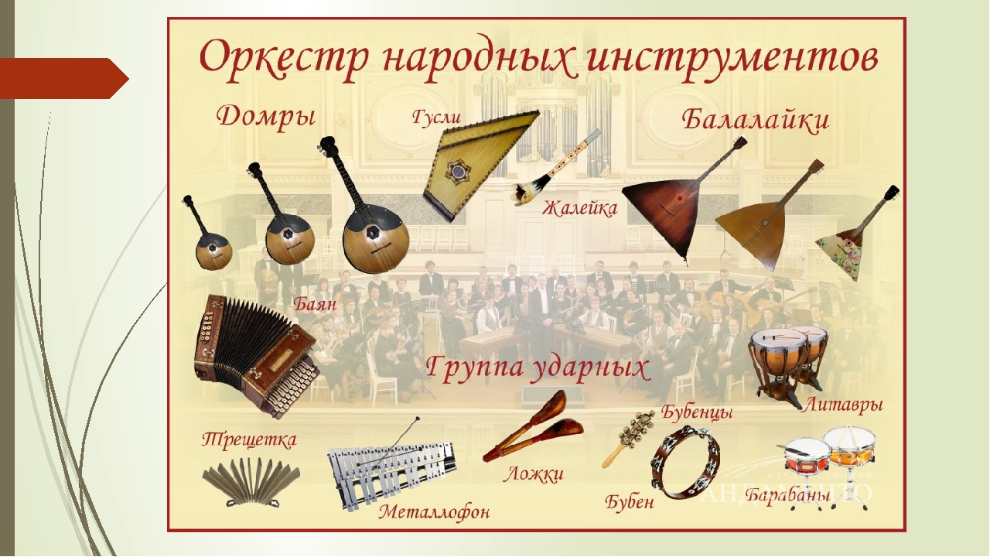

Игра на музыкальных инструментах всегда занимала особое место в жизни народа: помогала в труде, сопровождала праздники. Уже в глубокой древности музыкальные инструменты играли немаловажную роль в воспитании подрастающего поколения. Первыми музыкальными инструментами в жизни ребёнка были звуковые игрушки-трещотки, погремушки, бубенцы, дудочки и т.д. Они развивали у детей сначала на уровне первичной рефлекторной реакции, координацию движений, чувство ритма, а в дальнейшем тембровый слух, музыкальную память, динамическое восприятие, интерес к музыкальной деятельности.
Значение народного искусства, как важной части музыкального воспитания в мире общепризнано.
Фольклор, будучи отражением коллективного разума, накопленного жизненным опытом, всегда чутко отзывается на запросы людей. В народном творчестве задолго до появления педагогики, как академической науки, была заложена, выработанная веками система воспитания человека. Не было ни одного праздника, в котором дети бы не принимали участие. Дети, слушая игру взрослых на народных инструментах, зачастую старались им подражать, так происходило постепенное усвоение и накопление репертуара. При этом осваивались и её специфические исполнительские приёмы.
В наше время, когда общинные традиции нарушены, изустная передача фольклора от поколения к поколению стала большой редкостью, появилась необходимость организованного музыкального воспитания детей на основе народной традиции. В музицировании на народных инструментах успешно формируются и развиваются:
-музыкальные способности
-эмоциональность
-индивидуальность
-творческие способности.
Приобщение детей к народным инструментам в своей работе веду через следующие задачи:
1.Сформировать у детей знания элементарных основ русской народно-инструментальной культуры, ознакомить их с инструментами.
2.Обучить детей простейшим умениям игры на ударных русских -народных инструментах, правилам пользования инструментами. Приёмам игры на них.
3.развивать музыкальные способности:
-чувство ритма
-тембровый слух
-динамическое восприятие
-музыкальную память
4.Воспитывать любовь к музицированию.
5.Привлекать детей к активной творческо-исполнительской деятельности, участию в оркестре.
6.Выявлять и развивать у детей индивидуальные творческие способности.
На первом этапе познакомила детей с инструментами: ложки, трещотки, коробочка, рубель, бубенцы, хлопушка, свистульки, свирель, погремушки.
Задачи первого этапа.
Знакомить:
-с названиями инструментов
-со звучанием народных инструментов
-с их полифункциональностью
-с традициями и обрядами русского народа
-с русской народной музыкой в исполнении русского народного оркестра
-с народными играми с инструментами.
Для усвоения данного этапа использовала следующие методы и приёмы:
Словесный метод
-рассказ
-беседа
-объяснение
Наглядно-слуховой метод
-исполнение произведения музыкальным руководителем и фонограмма
Наглядно-зрительный метод
-показ инструментов
Игровой метод
-музыкально-дидактические игры: «на чём играю?», «Музыкальный домик», «Ритмическое лото», «Весёлые матрёшки», «Три медведя», кубик «Ритмические эталоны» (внесение в музыкальный уголок группы)
На втором этапе приступила к обучению детей игре на русских народных инструментах. Руководствуясь принципом дидактики от простого к сложному, изучение и освоение инструментов вела с нарастанием трудностей.
Задачи второго этапа
Учить:
-правильному обращению с инструментами
-способам звукоизвлечения
-усвоению ритмических компонентов:
метрической пульсации, акцентов, ритмических эталонов, ритмических рисунков.
Методы и приёмы, используемые на втором этапе:
-показ приёмов игры
-сопоставление приёмов игры
-упражнения
-моделирование:
* условно-образное, т.е. условные обозначения инструментов;
* условно-схематическое-запись партитуры,
запись ритмических рисунков.
На втором этапе широко использовала весь комплекс фольклора:
*Сказки: «Теремок», «Три медведя» для запоминания ритмических эталонов (каждому сказочному герою присущ определённый ритмический эталон)
*Песни облегчают усвоение игровых приёмов. Т.к. детям близка и доступна элементарная музыка.
Русские народные песни, используемые в обучении:
«Метелица»
«Как под наши ворота»
«Ах, вы сени»
«Во саду ли в огороде»
«На горе-то калина»
«Как у наших у ворот»
«Во кузнице» и т.д.
*Танцы и танцевальные движения углубляют изучение ритмических отношений, делают их красочнее, образнее, заполняют собой паузы в исполнении: пружинки, повороты, ковырялочка, приставные шаги.
*ИГРЫ при изучении инструментального фольклора повышают интерес к занятию, снимают усталость.
Игры:
«Золотые ворота»
«Тень-тень»
«Две тетери»
«Озорные скоморошки»
«Бай, качи»
«Дедушка Мазай» и др.
Наибольшие трудности у детей вызывает игра на ложках. Партия ложкаря, так же как и умение держать две ложки в одной руке, даются детям нелегко. При этом ложки являются наиболее любимыми музыкальными инструментами у дошкольников.
Обучение игре на ложках начинаем с самых простых приёмов: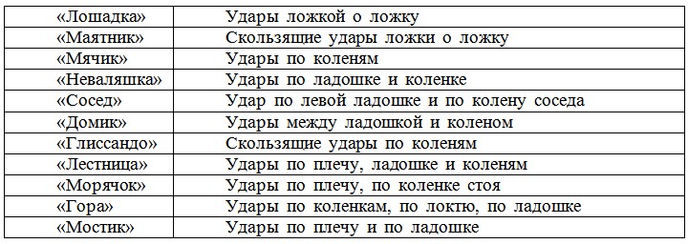Особенно хорошо дети запоминают приёмы, которые придумали сами. Названия приёмов помогают детям ориентироваться в исполнении произведения.
Усвоив приёмы, приступаем к знакомству с песней, которую предстоит учить:
-слушаем её
-определяем характер
-отмечаем изменения темпа,динамики
-беседуем по содержанию
-запоминаем слова песни
После знакомства с песней подбираем приёмы игры на ложках для каждого куплета и для припева песни.
На третьем этапе работы идёт закрепление полученных умений и навыков.
Задачи третьего этапа:
-приобретение умений и навыков оркестрового исполнения;
-умение разбираться в схематических ритмических рисунках;
-приобретение позы ложкаря;
-развитие творческих способностей;
-знание условных обозначений инструментов;
Условные обозначения инструментов необходимы для написания партитур.
С накоплением умений, навыков и знаний приёмов игры на музыкальных инструментах у детей появляется желание музицировать самостоятельно. Дети применяют знания в повседневной жизни.
*Подбирают инструменты героям сказок.
*Сочиняют сопровождение к русским народным песням, попевкам.
В результате проводимой работы.
1.Дети знают названия русских народных инструментов.
2.Умеют правильно пользоваться инструментами.
3.Владеют игрой на русских народных инструментах.
4.У детей повысился уровень музыкальных способностей: чувство ритма, динамическое восприятие, тембровый слух и музыкальная память.
5.Появился интерес к концертно-исполнительской деятельности.
6.Раскрылись и развились творческие способности.
7.Обогатилась предметно-развивающая среда.
И так, систематичность в подходах к работе, варьирование разнообразных методических приёмов, планомерное выполнение поставленных задач, последовательное изучение новых русских народных песен, многократное использование знакомого репертуара, постепенное усложнение его, дифференцированный подход к детям, помощь воспитателей, заинтересованность родителей-всё это позволило достичь положительных результатов в приобщении детей к русским народным инструментам.

